Лабораторная работа «Определение параметров водоносных горизонтов по данным откачек из скважин. Расчеты водопритоков к скважинам и горным выработкам»

Теоретическая часть
Водные свойства горных пород
При решении гидрогеологических задач приходится оперировать различными терминами и параметрами. Прежде всего, это касается грунтов, способных пропускать через себя воду, и грунтов, преграждающих путь воде.
Водопроницаемость - это способность грунтов, при наличии в них пор, трещин и т. д., пропускать через себя воду под действием напора. Слои горных пород, содержащие воду, и способные пропускать её сквозь свою толщу, называют водоносными. Это характерно для рыхлых (песок, гравий, супесь) и трещиноватых пород.
Слои горных пород, препятствующие движению подземных вод (скальные породы без трещин, глина), называют водонепроницаемыми или водоупорными (рисунок 2).

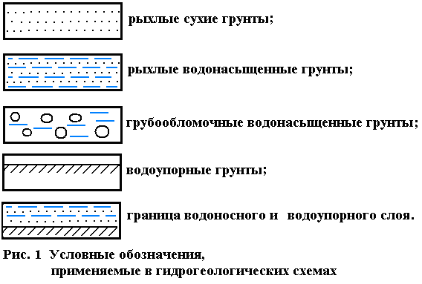 | 1 |  | 2 |  | 3 |  | 4

Рисунок 2 – Условные обозначения, применяемые в гидрогеологических схемах
1 – рыхлые сухие грунты; 2 – рыхлые водонасыщенные грунты; 3 – водоупорные грунты; 4 – граница водоносного и водоупорного слоя

Влагоемкость – способность горных пород вмещать в своих пустотах и удерживать воду при возможности свободного ее вытекания под действием силы тяжести.
Водоотдача – свойство горных пород, насыщенных водой, свободно отдавать гравитационную воду.
Уровень, которого достигает вода в грунтах (верхняя граница водоносного слоя) называется уровнем грунтовых вод (УГВ).
Расстояние от водоупора до уровня грунтовых вод (Н) называется мощностью водоносного пласта.
Виды движения подземных вод
Движение подземных вод в водоносных слоях, горизонтах или пластах называется фильтрацией. Считается, что при фильтрации движение воды происходит при полном заполнении пор, трещин водой.
Движение начинается, если в разных частях водоносного пласта наблюдаются различные уровни воды, при этом она движется от мест с бóльшим уровнем (напором) – Н₁ к местам с мéньшим напором Н₂ (рисунок 3).
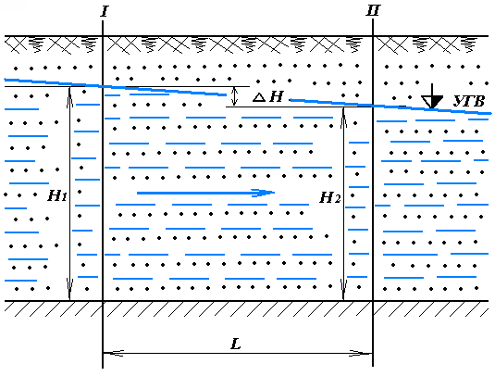
Рисунок 3 – Схема расчёта гидравлического уклона

Чем больше разность напоров ΔН = Н₁ – Н₂ , тем быстрее вода движется. Отношение разности напоров к длине пути, пройденного подземными водами в водоносном пласте (ΔН : L), называется гидравлическим уклоном или гидравлическим градиентом (J).
Масса движущейся воды создает фильтрационный поток. Принято выделять различные виды движения подземных вод.
По стабильности параметров:
- установившееся движение характеризуется тем, что все элементы фильтрационного потока (направление, скорость, расход и др.) практически не изменяются во времени. Незначительные изменения не учитывают;
- неустановившееся движение подземных вод отличается тем, что его основные элементы изменяются не только в зависимости от координат пространства, но и от времени. Это вызвано различными естественными и искусственными факторами (засушливый период, работы по откачке воды и др.).
По наличию напора:
- безнапорные потоки имеют свободную поверхность, движение воды в них происходит под действием силы тяжести;
- в напорных потоках движение происходит как под действием силы тяжести, так и за счёт упругих свойств воды и водоносных горных пород;
- в ряде случаев выделяют напорно-безнапорные потоки (при откачке воды из скважин, если пьезометрический уровень опускается ниже кровли напорного водоносного горизонта.
По характеру движения:
- ламинарное движение – струйки воды передвигаются без завихрения, параллельно друг другу с небольшими скоростями. Такое движение называется параллельноструйчатым, оно господствует в земной коре;
- турбулентное движение вихреобразное, оно отличается высокой скоростью, пульсацией и перемешиванием отдельных струй воды.

Основы динамики подземных вод
Раздел гидрогеологии, изучающий закономерности движения подземных вод, называется динамикой подземных вод. Законы движения подземных вод используются при гидрогеологических расчётах водозаборов, дренажей, для определения запасов подземных вод и т.д.
Важной характеристикой потока является скорость. Но для определения скорости движения грунтового потока не достаточно только величин, характеризующих водоносный пласт. Необходимо иметь сведения о водных свойствах горных пород, составляющих водоносный слой, а именно о коэффициенте фильтрации (К_{ф}). Его величина может быть получена разными способами:
- полевыми методами с помощью опытных откачек и наливов воды в горные выработки. Эти методы наиболее достоверны, но трудоёмки и дороги;
- лабораторными методами, основанными на изучении скорости движения воды через образец грунта;
- приближенно по табличным данным.

При условии ламинарного характера течения воды, подчиняющегося закону Дарси, коэффициент фильтрации представляет собой линейное соотношение между скоростью фильтрации (V) и гидравлическим градиентом (J), то есть V=K_{ф}·J , откуда К_{ф} = V/J.
При движении воды в породах с крупными порами и трещинами турбулентный поток не подчиняется закону Дарси. Его параметры вычисляются при помощи уравнения Краснопольского V=K_{К} ·√J, откуда K_{К} = V ²/ J .
При гидравлическом градиенте, равном единице, коэффициент фильтрации равен скорости фильтрации и обладает её размерностью - м/сут, м/с, см/с. Отсюда, под коэффициентом фильтрации понимают скорость фильтрации воды через грунт при гидравлическом уклоне, равном единице в первой степени, что соответствует падению уровня воды с уклоном равным tg 45^{о} к горизонту.

В зависимости от величины K_{ф}, горные породы подразделяют на следующие типы:
К_{ф} 30 м/сут - сильноводопроницаемые породы;
К_{ф} от 1 до 30 м/сут - средне водопроницаемые породы;
К_{ф} от 0,1 до 1 м/сут - слабоводопроницаемые породы;
К_{ф} 0,001 м/сут - водонепроницаемые (водоупорные) породы.

Коэффициент водопроводимости (Т) представляет собой произведение коэффициента фильтрации (К_{ф}) на мощность водоносного пласта (Н или m):
Т= К_{ф} · Н, м²/сут
где, Н - мощность безнапорного пласта, м.
Т= К_{ф} · m, м²/сут
где, m - мощность напорного пласта, м.

Виды горных выработок
Исследование подземных вод осуществляется с помощью различных горных выработок:
- скважина – вертикальная или наклонная горная выработка цилиндрической формы различной глубины (от первых метров до нескольких километров) и небольшого диаметра (от первых сантиметров до нескольких десятков сантиметров). При гидрогеологических расчётах учитывается радиус скважины (r). Его принято измерять в миллиметрах, но при решении задач для единства размерности величин его переводят в метры;
- траншея (канава) – горизонтальная горная выработка небольшой ширины и глубины (первые метры), но большой протяжённости;
- колодец – вертикальная горная выработка квадратного, прямоугольного или круглого сечения. Он может достигать значительных размеров (шахтные колодцы);
- котлован – вертикальная горная выработка квадратного или прямоугольного сечения, может достигать значительных размеров.

По отношению к водоносным горизонтам горные выработки делят (рисунок 4) на:
- совершенные, вскрывающие водоносный слой или горизонт на полную его мощность, и достигающие водоупора. Вода в них поступает только со стенок;
- несовершенные выработки вскрывают водоносный слой или горизонт не на полную его мощность. Вода в такие выработки поступает не только со стенок, но и со дна.
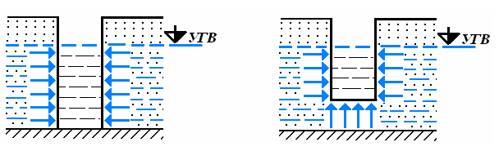
Рисунок 4 – Горные выработки: а) совершенная; б) несовершенная

Расстояние между выработками в формулах обозначается – L (м), а один погонный метр этого расстояния – l (м).
Уровень воды в пройденных горных выработках постепенно выравнивается с уровнем воды в водоносном пласте (рисунок 5) и его называют статическим.
Если по каким-либо причинам изменяется уровень воды в водоносном пласте, то изменяется он и в горных выработках. При откачке воды из горной выработки уровень подземных вод в ней снижается. Такой уровень называют динамическим.
Расстояние от динамического уровня до дна выработки обозначается h и называется высотой столба воды в выработке после откачки.
Разность между статическим и динамическим уровнями (H - h), т.е. величину на которую понижается уровень воды в результате откачки, называют понижением (S) (фр. depression – депрессия, впадина).
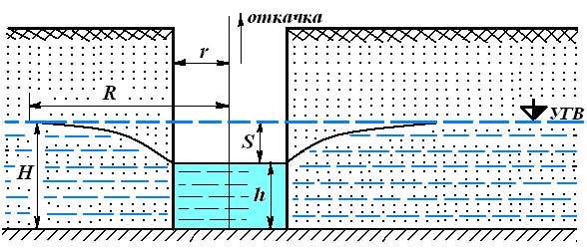
Рисунок 5 – Основные условные обозначения для гидрогеологических расчётов

При откачке воды из выработок снижение уровня в них происходит довольно быстро. В самóм же водоносном пласте, вследствие трения воды о частицы грунта, понижение уровня подземных вод идёт медленнее. Чем ближе к выработке, тем отчётливее отклонение. Пространство в водоносном пласте, оказавшееся свободным от воды, в плане имеет округлую форму, а в разрезе - воронкообразную. Сверху оно ограничено уровнем грунтовых вод, снизу -динамическим уровнем, а по бокам плавными линиями (депрессионными кривыми), крутизна которых возрастает по мере приближения к оси скважины. Такая фигура называется депрессионной воронкой (рисунок 4).
Установление границ депрессионной воронки, зависящих от водопроводимости пород, имеет большое практическое значение при оценке фильтрационных свойств пород, выделении зон санитарной охраны подземных вод от их естественного загрязнения и т. д. Поэтому очень важным гидрогеологическим параметром для расчетов является радиус депрессионной воронки или радиус влияния (R). Чтобы получить его значение опытным путём, вдоль заданного направления (профиля) на определенном расстоянии друг от друга бурят три скважины (или более). Одна из скважин является центральной (опытной), из нее откачивают воду. Другие - наблюдательные, в них следят за понижением уровня. Это самый точный, хотя и дорогостоящий метод для определения радиуса влияния скважины.
Радиус депрессионной воронки нередко определяют по приближенным формулам:
для безнапорных вод используют формулу Кусакина:
R = 2 ·S√H · Кф, где
S – величина понижения уровня, м;
Н - мощность слоя грунтовых вод, м;
Кф - коэффициент фильтрации слоя, м/сут.
для напорных вод радиус влияния можно определить по формуле Зихардта:
R=10 ·S√ Кф, где
S - величина понижения уровня, м;
Кф - коэффициент фильтрации слоя, м/сут.

Дебит (от фр. débit – расход) или производительность (Q) горной выработки - это объём воды, добытый из выработки в процессе откачки. Выражается, чаще всего, в м³/сут. При расчетах дебита используют формулу Дюпюи:
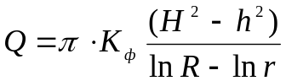
При этом нередко переходят от натуральных логарифмов к десятичным, заменяя π числовым значением 3,14, и деля его на переводной коэффициент 2,3. После чего формула будет выглядеть так:
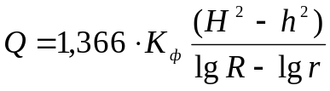
Задачи на определение притока воды к горным выработкам можно решать по обеим этим формулам, результат будет один и тот же.
Количество воды, протекающее в единицу времени через сечение потока шириной 1 м обозначают q, называют величиной единичного притока и находят делением всего дебита на ширину потока l.

Задания для лабораторных работ

Задание 4
Определите коэффициент фильтрации водоносных песков по результатам откачки воды из одиночной скважины совершенного типа. По величине коэффициента фильтрации определите водопроницаемость и водопроводимость водоносного песка. Сделайте схематический рисунок. Данные для расчётов приведены в таблице 7.
Таблица 7 - Исходные данные к заданию 6
№ варианта | Мощность  водоносного  горизонта,  Н, м | Дебит  скважины,  Q, м³/сут | Понижение  уровня воды  в скважине,  S, м | Радиус депрессионной воронки,  R, м | Радиус  скважины,  r, м
0 | 12 | 508 | 4 | 98 | 0,1
1 | 10 | 350 | 5 | 58 | 0,2
2 | 24 | 2478 | 12 | 285 | 0,3
3 | 9 | 490 | 3 | 74 | 0,1
4 | 12 | 500 | 7 | 80 | 0,2
5 | 35 | 6770 | 20 | 520 | 0,3
6 | 18 | 809 | 10 | 115 | 0,2
7 | 26 | 3003 | 20 | 350 | 0,3
8 | 7 | 150 | 3 | 35 | 0,1
9 | 28 | 2475 | 16 | 325 | 0,2
10 | 8 | 170 | 2 | 25 | 0,1
11 | 15 | 450 | 11 | 62 | 0,3
12 | 17 | 550 | 8 | 77 | 0,1
13 | 27 | 2200 | 10 | 255 | 0,3
14 | 23 | 2100 | 15 | 220 | 0,3
15 | 25 | 2950 | 12 | 395 | 0,3
16 | 16 | 725 | 2 | 102 | 0,2
17 | 14 | 613 | 9 | 72 | 0,1
18 | 29 | 2902 | 11 | 389 | 0,3
19 | 37 | 6800 | 5 | 578 | 0,3
20 | 21 | 2350 | 7 | 401 | 0,3

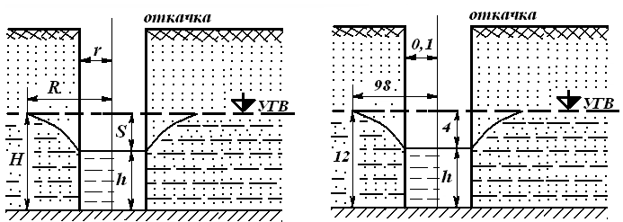
Пример решения задачи для варианта № 0

Рисунок 6 – Схема расчёта гидрогеологических параметров для совершенной скважины: а) стандартная; б) для конкретных условий

Дано:
Н = 12 м;
Q = 508 м³/сут;
S = 4 м;
R = 98 м;
r = 0,1 м
Найти: К_{ф}, К_{в}

Решение:
Коэффициент фильтрации можно определить двумя способами, используя формулу Дюпюи:
а) по величине слоя воды в скважине после откачки h, м;
б) через последовательное понижение уровня воды в скважине при откачке S, м.
Подставив в формулу Дюпюи числовое значение π = 3,14 и заменив натуральные логарифмы десятичными, получим формулу, более удобную для расчётов:
или ,
откуда 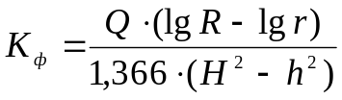, где
К_{ф} - коэффициент фильтрации, м/сут;
Q - дебит скважины, м³/сут;
R- радиус депрессионной воронки, м;
r - радиус скважины, м;
H - мощность водоносного горизонта, м;
h - слой воды в скважине после откачки, м.

По условию задачи неизвестна величина h. При решении задачи первым способом ее находят вычитанием понижения уровня воды в скважине после откачки из мощности водоносного горизонта h = Н - S (рисунок 6).
Подставив числовые значения в любую из вышеприведенных формул, определим коэффициент фильтрации по слою воды в скважине после откачки:
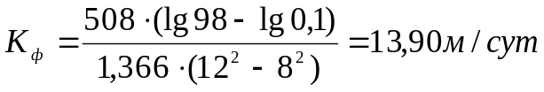
При решении задачи вторым способом в самом начале нужно разложить разность квадратов (Н² - h²) на произведение суммы и разности этих чисел. Тогда формула примет следующий вид:
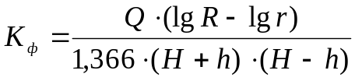
Поскольку h = H – S, то S = H – h. Подставим в первых скобках (Н - S) вместо h, во вторых - только значение S, получим для расчёта следующую формулу:
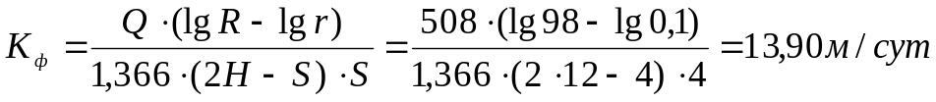
Судя по величине коэффициента фильтрации водоносного горизонта - 13,90 м/сут, это средневодопроницаемые пески.
Водопроводимость водоносного горизонта равна:
Вывод: К_{ф} = 13,90 м/сут; К_{в} = 166,80 м²/сут; средневодопроницаемые пески.

